淡江時報 第 1031 期
大風吹闖關演講 喚打卡互動
學習新視界
單身の逆襲 吹起幸福的風

情人節受夠了朋友們的各種放閃嗎？大傳系第31屆畢業成果展「大風吹Blow your mind」於15日在福園舉辦「單身の逆襲」活動，為單身同學吹起幸福的風，只要完成3道趣味闖關後進行打卡，即可獲得愛情籤詩，測出你的感情運勢。活動長大傳四郭珮君表示，本次活動很成功，一天就有逾250人加入粉絲專頁，感謝熱情響應。大傳三徐暐婷認為，活動很有趣，會繼續支持後續活動。（文／秦宛萱）

黃色書刊 鼓吹創作與時俱進

「你看過黃色書刊嗎？」別驚訝，大傳系於15日晚間因應第31屆畢業成果展「大風吹Blow your mind」主題，邀請知名漫畫家黃色書刊（本名顏浩鵬）來校分享社會諷刺漫畫創作經驗，共吸引70位學生參加，Comico行銷經理陳宏睿也到場支持。黃色書刊直言，「自己是快與隨心創作，希望自己的創作與時俱進、不會被時代淘汰。」現場還以「黃黃的青蛙」、「猥瑣的少女時代」兩組關鍵詞進行即興創作，讓大家驚呼漫畫家的功力。（文／杜歡）

山身有淨打卡 喚垃圾不落地

資傳系第16屆畢業成果展「喚」之「山身有淨」活動中，以「山景留心裡‧垃圾留手裡」為活動發想，用貼近年輕人常用的平臺，透過拍照打卡互動式宣傳，喚起大家對山中垃圾不落地的意識。本活動負責人資傳四廖敏兒表示，本次與團隊策畫並手繪SANN和JIM吉祥物在校園宣導，希望能喚起大家對山中垃圾的重視，未來將有實際淨山行動，歡迎大家關注「山身有淨」臉書粉絲專頁。（文／本報訊）

男女聲電話亭 喚醒性別平等

本校資傳系第16屆畢業成果展「喚」的「男女聲」活動中，他們以電話亭的互動體驗，呼籲大家能意識到性別平等的重要。本活動負責人資傳四陳奕慈說明，新聞中看到校園內發生許多性騷擾案件，因此與團隊設計此活動，讓參與者在電話亭內接到騷擾電話後，能勇敢說「不」或是直接掛掉電話，以表達對騷擾電話的抗議。至22日止，男女聲電話亭將會出沒在淡水校園各角落，陳奕慈歡迎大家支持「男女聲」臉書粉絲專頁。（文／本報訊）
2018/05/08

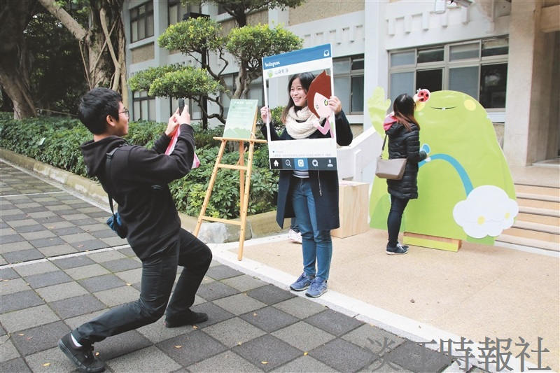
資傳系第16屆畢業成果展「喚」之「山身有淨」活動中，以「山景留心裡‧垃圾留手裡」為活動發想，用貼近年輕人常用的平臺，透過拍照打卡互動式宣傳，喚起大家對山中垃圾不落地的意識。（攝影／陳柏儒）

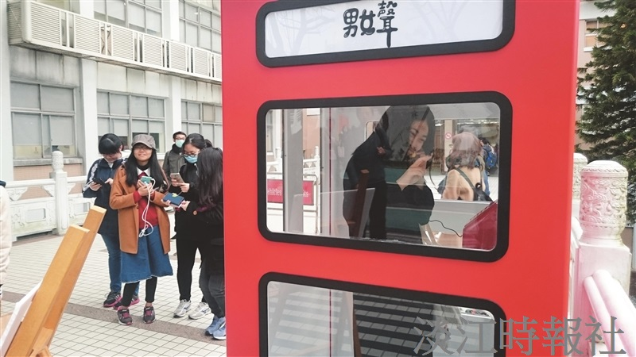
本校資傳系第16屆畢業成果展「喚」的「男女聲」活動中，他們以電話亭的互動體驗，呼籲大家能意識到性別平等的重要。

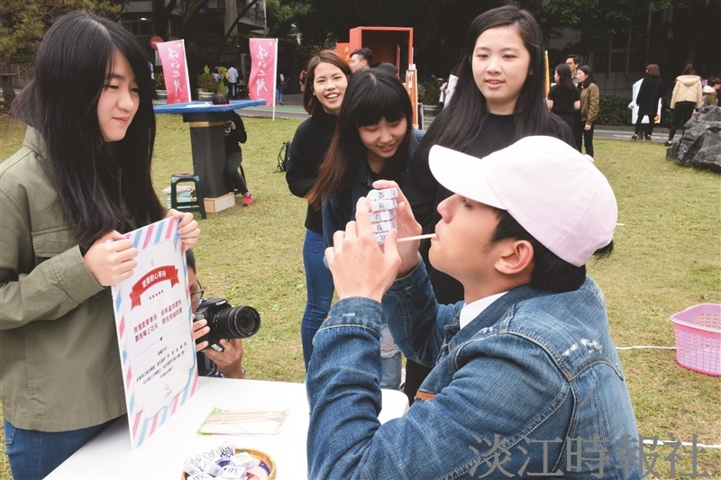
大傳系第31屆畢業成果展「大風吹Blow your mind」於15日在福園舉辦「單身の逆襲」活動。（攝影／戴先怡）

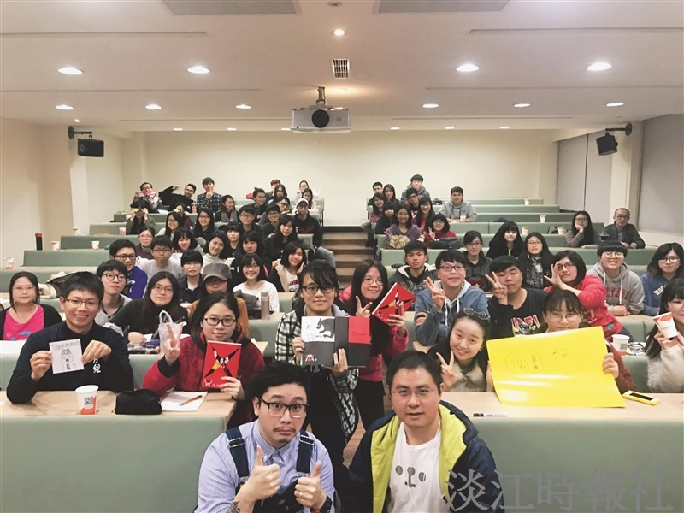
大傳系於15日晚間因應第31屆畢業成果展「大風吹Blow your mind」主題，邀請知名漫畫家黃色書刊（本名顏浩鵬）來校分享社會諷刺漫畫創作經驗。（圖／大傳系提供）

